Årsplan
2020-2021

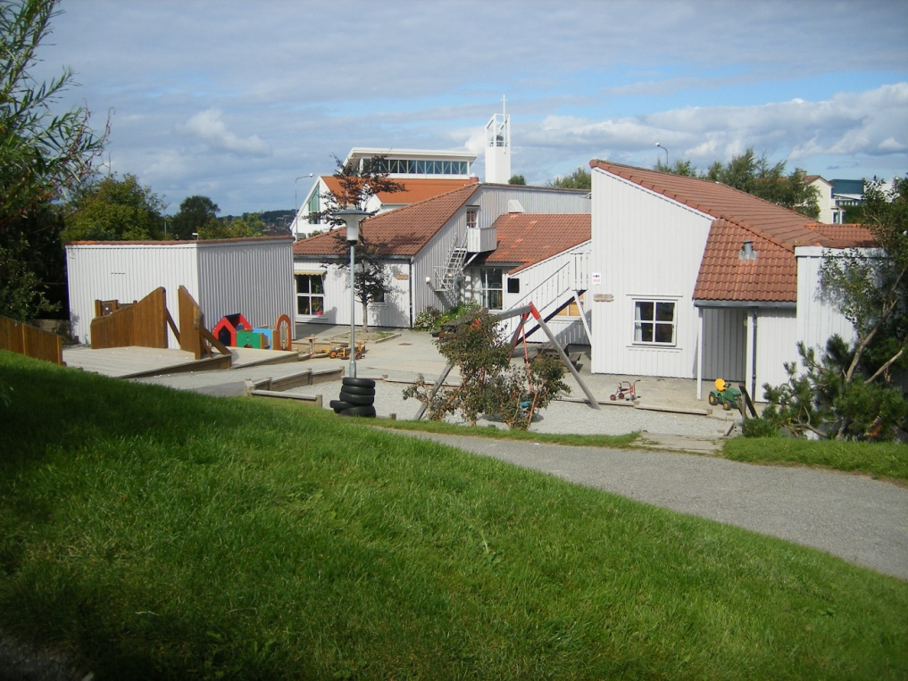

Dusavik barnehage

INNHOLD
1. Innledning s. 3
2. Om Dusavik barnehage s. 4
3. Vår visjon s. 5
4. Barnehagens innhold s. 6
4.1 Omsorg s. 6
4.2 Lek s. 8
4.3 Læring s. 10
4.4 Sosial kompetanse, (Steg for steg) s. 12
4.4.1 Presentasjon av Steg for steg s. 14
5. Fagområdene s. 15
5.1 Kommunikasjon, språk og tekst s. 15
5.2 Kropp, bevegelse, mat og helse s. 17
5.3 Kunst, kultur og kreativitet s. 18
5.4 Natur, miljø og teknologi s. 19
5.5 Antall, rom og form s. 20
5.6 Etikk, religion og filosofi s. 21
5.7 Nærmiljø og samfunn s. 22
6. Fagområdene i avdelingene s. 23
7. Medvirkning s. 24
8. Prosjektarbeid s. 25
8.1 Prosjekt barn født i 2018 – 2019 s. 26
8.2 Prosjekt barn født i 2016 – 2017 s. 27
8.3 Prosjekt barn født i 2015 s. 28
9. Førskoleprogram - overgang barnehage/ skole s. 30
9.1 Program for arbeidet med førskolebarna s. 30
10. Tradisjoner og merkedager s. 32
11. Planlegging, dokumentasjon og vurdering s. 35
11.1 Planlegging s. 35
11.2 Dokumentasjon s. 36
11.3 Vurdering s. 36
11.4 Årshjul for vurdering s. 38
12. Dato for planleggingsdager s. 39

1. Innledning

Årsplanen kan også ses i sammenheng med Rammeplan for Dusavik barnehage. Dusavik barnehage så verdien av å lage en slik Rammeplan, hvor vi sier hvordan vi vil jobbe i forhold til hvert punkt i den nasjonale Rammeplanen. Dette arbeidet har gjort oss godt kjent med hvilke krav og forventninger som stilles til oss som jobber i barnehage.
Vi jobber med å implementere den nye Rammeplanen som kom 01.08.2017.

Rammeplan for Dusavik barnehage omhandler:
Kapittel 1 og 2 presenterer barnehagens ytre rammer – loven, planer, utvalg og styrer.
Kapittel 3 presenterer barnehagen og beskriver hvordan vi organiserer hverdagen.
Kapittel 4 presenterer våre holdninger og verdier.
Kapittel 5 og 6 beskriver hva vi legger vekt på og hvordan vi organiserer arbeidet med barna.
Kapittel 7 beskriver hvilke rutiner vi har for planlegging, dokumentasjon og vurdering.
Kapittel 8 sier noe om hvilke samarbeidspartnere barnehagen forholder seg til.

Vi håper Rammeplan for Dusavik barnehage i tillegg til denne Årsplanen vil gjøre deg som leser bedre kjent med oss og det arbeidet vi legger vekt på.
Gå inn på hjemmesiden til barnehagen: www.dusavik-barnehage.no

2. Om Dusavik barnehage
Barnehagen eies av Dusavik barnehage Foreldrelag, det betyr at den eies av alle som har barn i barnehagen.

Alle de 4 avdelingene har barn i alderen 0-6 år.

Barn og foreldre på hver avdeling opplever:
- Stabil personalgruppe
- Stabil foreldregruppe
- At søsken får mulighet til å gå sammen på samme avdeling
- Naturlig alderssammensetning (som i en familie):
- Barna som er yngre, lærer av de eldre
- De eldre barna hjelper de som er yngre
- Barna lærer å respektere hverandres ulike behov
- Barna gir omsorg til hverandre
- Barna får lekekamerater i alle aldre
- Voksne som er bevisste på å se hvert enkelt barn sitt behov
- At barnehagen er en enhet der barna blir godt kjent på hele huset
- Prosjektgrupper der vi deler barna i grupper etter alder
- Førskolegruppe som samler de eldste barna ca. 1 gang pr. uke
- Å få et fullverdig mattilbud med 3 måltider pr. dag:
- Flere varme måltider i uken
- Variert og sunt kosthold
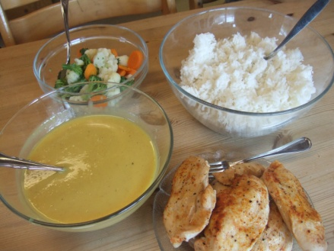

I denne barnehagen skal alle barn, foreldre og ansatte føle seg hjertelig velkommen!
Målet vårt er å være den beste barnehagen i Stavanger!

Velkommen til Dusavik barnehage!
3. Vår visjon

Den gylne regel
”Gjør mot andre, det du vil andre skal gjøre mot deg!”

Denne regelen ønsker vi i Dusavik barnehage å videreføre til alle barn, foreldre og ansatte! Dette er vår visjon for hvordan bli et godt, bevisst og ansvarsfullt medmenneske.
I alt vi foretar oss, kommer vi stadig tilbake til denne leveregelen.
Det kan være:
- Hvordan man viser/ lærer omsorg
- Hvordan vi møter hverandre
- Hvordan konflikter mellom barn/ voksne blir løst
- Hvordan vi behandler miljøet rundt oss

Gode relasjoner mellom voksne og barn er viktig for oss.

TORALF er vår faste følgesvenn. Han hjelper oss til å se konkret på verdiene våre!

T – tillit
O – omsorg
R – respekt
A – ansvar
L – lojalitet
F - fleksibilitet

Alle ansatte får veiledning i TORALF når de begynner å jobbe i barnehagen.

4. Barnehagens innhold – danning gjennom omsorg, lek og læring

Barnehagen skal i samarbeid og forståelse med hjemmet ivareta barnas behov for omsorg og lek, og fremme læring og danning som grunnlag for allsidig utvikling.
Danning er mer enn utvikling, mer enn læring, mer enn omsorg, mer enn oppdragelse og mer enn sosialisering. Samtidig rommer danning alt dette.
Barn lærer i lek, de lærer av god omsorg, og danning er en kvalitet ved en læringsprosess. (Jfr. Rammeplan for Dusavik barnehage kap. 4.2.)

4.1 Omsorg

Karsten (2 år) har gått i barnehagen i et år, og har hatt en lang ferie sammen med pappa, mamma og storebror. Men da han kommer tilbake til barnehagen, blir alt litt leit. Han gråter når mor leverer om morgenen. Da sier moren: ”Ja, jeg vet du er lei deg nå, Karsten, men jeg må gå på jobben min, så derfor går jeg nå med en gang. Jeg kommer og henter deg igjen, vet du. Ha en fin dag. Mamma er veldig glad i deg.” Selv om Karsten gråter, velger mamma å gå. Hun smiler til Karsten og utstråler og formidler trygghet med hele seg. Hun vet at Karsten har det veldig bra i barnehagen, og hun vet også at han kommer til å gråte like mye selv om hun setter seg ned og venter en halv time. Karsten setter seg på Maris fang og gråter. Mari sier: ”Ja, du er lei deg, det forstår jeg godt! Jeg blir også lei meg når noen går!” Da snufser Karsten to ganger, setter seg til rette på stolen ved siden av og spiser yoghurten sin. Etter fem minutter er han i full lek. Når moren henter, sier jeg til henne: ”Du var helt fantastisk da du leverte i dag tidlig. Jeg skulle ønske at alle foreldre hadde klart å handle på samme måte. Du hadde et tydelig kroppsspråk. Det gjør det så mye enklere for barnet!” Moren ble synlig glad og stolt over rosen hun fikk. (fra boka: ”Se hva jeg kan ’a!” av Kari Pape)

Hva vil vi legge vekt på og hvorfor vil vi det:
- Vi vil bruke god tid på tilvenningen, for å skape gode relasjoner og for at barna skal bli trygge
- Vi må være gode rollemodeller, fordi barna speiler seg i oss
- Vi må være nærværende og gi hvert barn kroppskontakt, det skaper trygghet
- Vi vil gi barna anerkjennende ord og oppmuntring, for å øke barnets selvfølelse
- Ta barna på alvor, tid til hvert barn, og lytte til det de har å fortelle, for at de skal oppleve seg respektert og at de er viktige for fellesskapet, som også gir positiv selvfølelse
- Omsorg mellom barna, gjennom 0 – 6 års avdelinger gir vi barna mulighet til å være omsorgspersoner; barna hjelper og trøster hverandre
- Trene selvstendighet, for at barna skal lære å klare seg selv, som gir en god selvfølelse

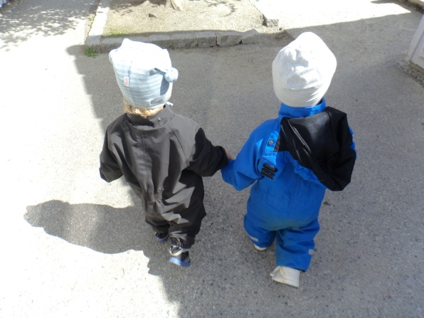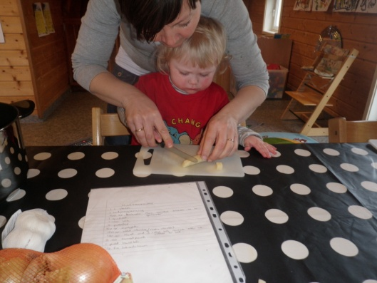
4.2 Lek

Jeg skulle leke gjemsel med to tre år gamle gutter i barnehagen. Jeg telte til 20 og ropte: ”Den som ikke har gjemt seg nå, han må stå.” Da fikk jeg øye på Jørn, som satt midt på plassen foran meg med hendene foran øynene. Jeg lette rundt, og ropte navnet hans, men han satt og kniste mens han nesten holdt pusten. Så var det min tur til å gjemme meg. Jeg satte meg ned på samme plass som Jørn hadde sittet, med hendene foran øynene. Da ropte han umiddelbart: ”Jeg har funnet deg, jeg så deg med en gang!” Da han skulle gjemme seg igjen, satte han seg bak en busk! Han hadde lært noe nytt denne dagen: ting blir ikke borte selv om vi holder for øynene.
(fra boka: ”Se hva jeg kan ’a!” av Kari Pape)

Hva vil vi legge vekt på og hvorfor vil vi det:
- Humor, skape god stemning og glede, for å skape gode relasjoner og gi den gode følelsen
- Gå ned på barnas nivå, for å være der barna er – nede på gulvet
- Gå inn i barnas fantasiverden, la barna guide oss i leken, barn setter pris på at de voksne deltar i leken, vi kan også hjelpe de barna som noen ganger strever med å leke
- Legge til rette for aktiviteter, slik at barna kan få ideer til aktiviteter de kan velge
- Gi barna god tid til å leke, slik at leketema kan utvikle seg og de får leke ferdig
- Ikke være for opptatt av rutinene, for å kunne følge opp barnas ønsker om lek og aktiviteter
- Finne på nye formingsaktiviteter, gir barna nye impulser og ideer
- Gi barna felles opplevelser, for å få den samme inspirasjon til leken

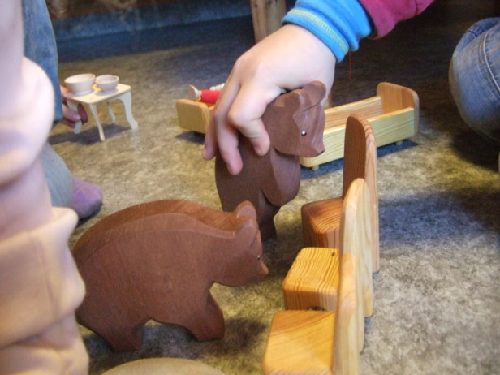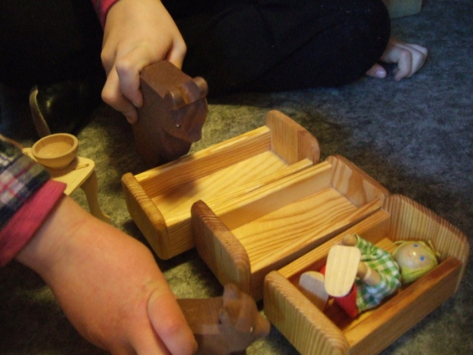

TIPS for aktive voksne:
T være tilgjengelig
I ta initiativ til lek
P lek på barnas premisser
S vær synlig for barna

4.3 Læring

Det er ettermiddag i barnehagen, sola skinner, og det er en fin vårdag. Guro, snart fire år, roper på meg fra sandbassenget. Hun spør meg om jeg vil se noe magisk. Det vil jeg gjerne. Guro går til babyhuskene. Disse huskene henger høyt, og barna trenger som oftest hjelp for å klatre opp i dem. Guro tar ei bøtte og snur den på hodet under en av huskene. Hun klatrer opp på bøtta og videre opp i huska. Så ser hun på meg med et strålende smil! ”Ja, det var virkelig magisk!” sier jeg og smiler tilbake!
(fra boka: ”Fra plan til praksis 3” av Kari Pape)

Hva vil vi legge vekt på og hvorfor vil vi det:
- Gjennom bl.a. påkledning og smøremåltider vil vi hjelpe barna til å bli selvstendige og gi dem opplevelsen av å mestre
- Gjennom turer og ulike aktiviteter vil vi hjelpe barna til å utvikle en god fin- og grovmotorikk
- I samlinger vil vi gi barna mulighet til å stå frem og lede, for å styrke barnas selvbilde
- Å gjøre lekene tilgjengelige, slik at barna kan utforske på eget initiativ
- Sanseleker (hjul, speil, stoff) som henger på veggen, slik at de kan føle, se og eksperimentere
- Musikk, sang og dans, for å styrke språket, motorikken/den fysiske utviklingen og gi gode opplevelser
- Positiv tilbakemelding på deres initiativ, for å vise at det de holder på med er viktig
- At de voksne tar seg tid til å undre seg sammen med barna, stiller spørsmål som stimulerer til nye tanker
- Bruke tid på å finne ut hva barnet prøver å formidle, sette ord på ting for dem
- Voksne som er spontane; overraske med en hånddukke, såpebobler, for å skape glede og spenning
- Gå på oppdagelsesferd; la barnet ”lede” den voksne, vise hva de er nysgjerrige på, ønsker å oppdage
- Vi vil støtte barnas nysgjerrighet, vitebegjær og lærelyst ved;
  - Opplevelser – turer, museumsbesøk, hjelpe til med praktiske oppgaver
  - Konkurranser, spill
  - Ha oppslagsverk og faktabøker tilgjengelige på avdelingen
  - Undre oss sammen med barna
  - Lese for barna
  - Følge opp spørsmål vi får fra barna, hjelpe dem å finne et svar
  - Dokumentere det vi gjør med bilder, tegninger og fortellinger for å kunne huske tilbake, mimre, gjenfortelle hendelser og opplevelser
  - Leke kontor, butikk og lignende for å ta dem med inn i de voksnes verden

Sammen med barna er vi tydelige når vi:
- Sier klart ifra hva som er ok og ikke
- Har grenser som barna kan forstå
- Setter oss ned eller tar barnet på fanget når vi snakker med det
- Har øyekontakt med barna når vi kommuniserer med dem
- Bruker språket med enkle ord
- Er ærlige på om vi har tid til å lytte/ leke akkurat nå eller ikke
- Holder avtaler
- Setter av tid til å lytte

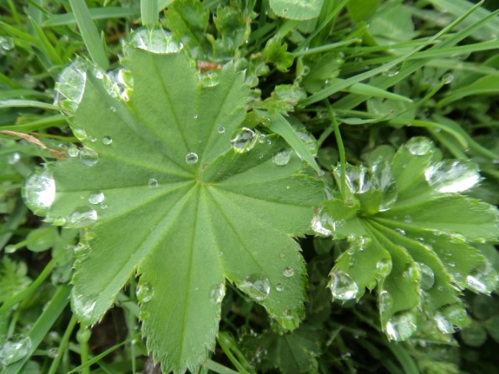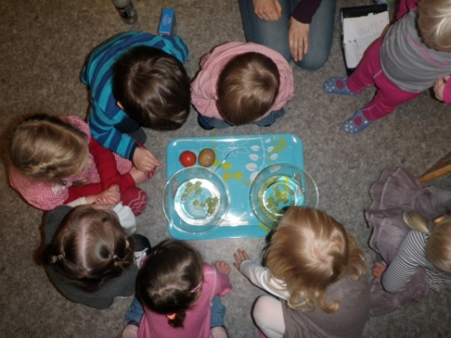

4.4 Sosial kompetanse

Jarle var så uheldig å bli tråkket på foten av et annet barn i garderoben. Eivor var yngre enn Jarle, og hun hadde absolutt ikke ment å tråkke på Jarle. Det var et rent uhell. Dette skjønte Jarle, så selv om det var helt tydelig at det gjorde veldig vondt, tok han seg sammen og sa: ”Ja, ja, Eivor – så fant jeg jo ut hvor tung du er, da!”
(fra boka: ”Fra plan til praksis 3” av Kari Pape)

Sosial kompetanse består av:
- Evne til empati (sette seg inn i andres følelser)
- Godt språk (gjøre seg forstått inkl. Tegn til Tale og kroppsspråk)
- God tilpasningsevne
- Evne til å lytte
- Vise omsorg
- Evne til selvkontroll, å kunne sette egne behov til side
- Steg for steg, barna skal lære å sette ord på følelser, kjenne igjen følelser hos andre, og sette seg inn i andres følelser.

Hva vil vi legge vekt på og hvorfor vil vi det:
- Alle fysiske behov (som mat, søvn, klær..) må være dekket, for at barna skal klare å være i samspill med andre
- At barna blir trygge på de andre barna, de voksne og omgivelsene sine, for å ha overskudd til å gå inn i sosialt samspill med andre
- Steg for steg, som lærer barna å sette ord på følelser, kjenne igjen følelser hos andre, og sette seg inn i andres følelser. Barna lærer å løse konflikter. (se presentasjon av Steg for steg kap. 4.4.1)
- Dele barna i grupper sammen med en voksen, slik at de voksne kan gi hvert barn den oppmerksomheten og tilbakemeldingen det trenger
- Ha også aldersdelte grupper (bl.a. prosjekt og førskolegruppe), slik at hvert enkelt barn får pedagogisk opplegg tilpasset sin alder
- Legge til rette for lek, fordi i leken lærer barn å forholde seg til hverandre
- Gi barna opplevelser, for å styrke samholdet i barnegruppa
- Gi barna positiv tilbakemelding, for at de skal føle seg anerkjent og styrke deres selvfølelse
- Være lydhøre for barnas signaler, slik at de opplever positiv respons på sine initiativ
- Inkludere dem i leken med de eldre barna, slik at de ser og opplever, og lærer å leke
- Voksne som er gode rollemodeller
- At barn og voksne skal si god morgen, takke for maten, svare når andre spør og være hjelpsomme; vi vil legge grunnlaget for at alle skal bli sosiale mennesker, som fungerer godt i samspill med andre
- Voksne som er engasjert i hvert barns trivsel, utvikling og behov. Får hvert barn dekket sine behov tror vi de blir bedre medmennesker
- Bygge gode relasjoner mellom barn og voksne, og mellom barna, for at alle skal oppleve seg betydningsfulle i fellesskapet
- Vi vil lære barna respekt for seg selv, for å kunne ha respekt for andre
- Vi vil være tydelige voksne, for å skape trygge rammer for barna
- Steg for steg, for å lære barna hvordan de bør forholde seg til hverandre; hjelpe, trøste, vente på tur og dele med hverandre
- Samarbeide med foreldrene gjennom samtaler, for å bli enige om felles mål

Målet for sosial kompetanse:
Barnet skal:
- Kunne ta og opprettholde kontakt med andre
- Utvikle et positivt selvbilde og en positiv holdning til egen læreevne
- Utvikle selvstendighet, kreativitet og fleksibilitet
- Kunne sette seg inn i andres sted og se en sak fra flere synsvinkler
- Kunne samarbeide og samtidig ta hensyn til og vise omsorg for andre
- Lære seg til selv å bidra til å utforme positive normer for samhandling
- Utvikle et godt muntlig språk
- Utvikle god språkforståelse

For å lese mer om Sosial kompetanse, se Rammeplanen for Dusavik barnehage s. 32 - 36.

4.4.1 Presentasjon av Steg for steg
Steg for steg er Dusavik barnehage sitt program for å arbeide med sosial kompetanse.

Å forholde seg til andre er kanskje det mest vesentlige barnet lærer i barndommen.
Steg for steg har til hensikt å utvikle barns evne til å kommunisere, omgås andre på en positiv måte og øke evnen til å takle problemer og frustrasjoner. Dette er ferdigheter som gjør dem bedre rustet til å takle utfordringer senere i livet.

Steg for steg er et opplegg som har til hensikt å øke barns sosiale kompetanse gjennom å øve på ferdigheter i empati, problemløsning og mestring av sinne i sosiale sammenhenger. At barn utvikler sin evne til å kommunisere, og å omgås andre på en positiv måte, står sentralt i Steg for steg. Ved å gi barna muligheter til å øve opp ferdigheter i problemløsning, øker deres sjanse til å finne sosialt aksepterte løsninger på dagligdagse problemer.

Steg for steg består i hovedsak av plansjer i A3 størrelse med foto som utgangspunkt for samtale mellom barn og voksne. Det legges opp til leksjoner hvor disse plansjene er hovedfokus og hvor samtale, rollespill, leker og dukkespill blir sentrale deler. Samlingene vil foregå i små grupper med barn på samme alder.

Vi vil understreke at hvis de innlærte ferdighetene skal ha en langsiktig virkning, må ferdighetene brukes i hverdagen. Den voksnes holdning og væremåte sammen med barna, men også sammen med andre voksne i hverdagen, gir en
modellæringseffekt overfor barnet. Ferdighetene som trenes i Steg for steg kan øves på hjemme, og foreldre/foresatte er derfor viktige samarbeidspartnere.

Mer om Steg for steg og selve leksjonene les s. 34 - 37 i Rammeplanen for Dusavik barnehage.

5. Fagområdene

Fagområdene gjenspeiler områder som har interesse og egenverdi for barn i barnehagealder, og skal bidra til å fremme trivsel, allsidig utvikling og helse. Barnehagen skal se fagområdene i sammenheng, og alle fagområdene skal være en gjennomgående del av barnehagens innhold.
Vi ønsker at barna skal få rike fellesopplevelser og tilegne seg kunnskap på mange områder. Dette er en forutsetning for at det skal bli god lek og et godt samspill mellom barna.
Fagområdene vil sjelden opptre isolert! Flere områder vil ofte være representert samtidig; i et tema/opplegg, i forbindelse med aktiviteter i hverdagen og turer i nærmiljøet.
Det vil komme frem på månedsplanen hva hver avdeling vil legge ekstra stor vekt på innen hvert fagområde i det kommende barnehageåret.
Fagområdene er i stor grad de samme som barna senere møter som fag i skolen.

5.1 Kommunikasjon, språk og tekst
Hva vil vi legge vekt på og hvorfor vil vi det:
- Steg for steg; barna skal lære å bruke språket for å uttrykke følelser, ønsker og erfaringer. De skal lære å løse konflikter og skape positive relasjoner til lek og annet samvær
- Samtaler under måltidene, i garderoben, i stellesituasjoner; for å trene språket og få en variert begrepserfaring
- Lese bøker; for å oppleve spenning og glede
- Se og lage film; for å ”utvide” et tema og se ting i et annet perspektiv
- Kalender i samlinger; gjenkjenne tall og bokstaver, opplevelse av tid
- Se på bilder; samtale om bilder og lage fortellinger
- Leke med tall og bokstaver; begynnende forståelse for at bokstaver betyr noe
- Skrive ned det barna forteller; illustrere det barna har sagt i skriftspråk, lære ordbilder
- Merke ting med tekst; bli kjent med bokstaver og ordbilder
- Lydbøker; for å øve konsentrasjon, og lage sine egne ”bilder” til historien
- Bruke rim, regler og eventyr; lære rytmen i språket, lære å lytte, øve konsentrasjon. Ta vare på barnekulturen
- Muntlig fortellinger, eventyr og historier vi selv har opplevd (evt. med rekvisitter); formidle fortellerglede

Ti gode grunner til å lese høyt for liten og stor:
- vi har det kjekt når vi leser
- vi får lyst til å lese mer
- vi blir klokere
- vi får mer å snakke om
- andre setter ord på hvordan vi har det
- språket vårt blir bedre
- vi lærer oss å lytte
- leseglede gir gode lesevaner
- det vil bli lettere å skrive
- bøkenes verden er som barnas verden, den er ikke bare vafler med syltetøy

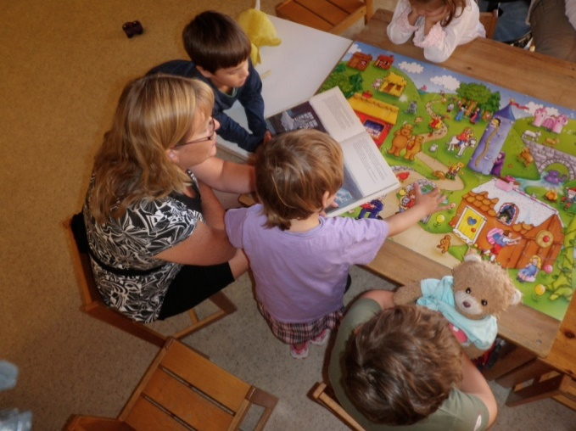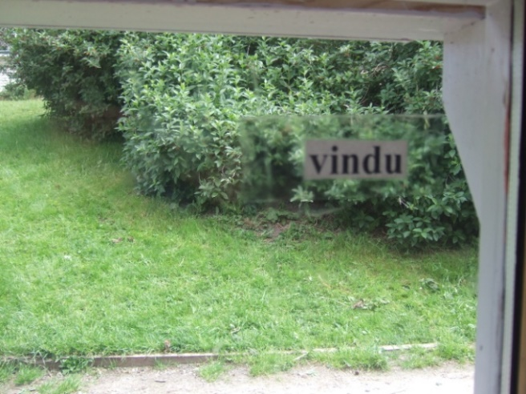
5.2 Kropp, bevegelse, mat og helse
Hva vil vi legge vekt på og hvorfor vil vi det:
- Turer; få øvelse i å gå i ulendt terreng for å trene balansen, få trening i å gå
- Klatre i trær, tårn; for å øve koordinasjon, styrke, balanse
- Klatre opp på stolen/stellebenken selv, kle på og av seg selv; for at barna skal utvikle positiv selvoppfatning gjennom opplevelsen av å mestre.
- Dans; oppleve glede ved bevegelse etter musikk
- Hinderløype inne og ute; øve balanse, krype, hoppe, hinke – god kroppsbeherskelse
- Sykling, landhockey, fotball; for å lære å beherske kroppen gjennom ulike aktiviteter
- Hvilestund; for å få en god balanse mellom aktivitet og hvile
- Kosthold; for å få sunne matvaner og lære hvordan vi tar vare på helsa vår
- Kroppen vår, bli kjent med menneskekroppen og alle dens muligheter

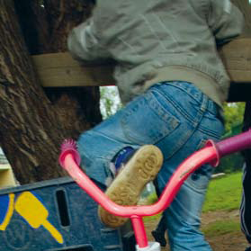
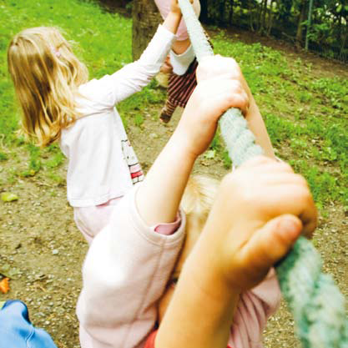

5.3 Kunst, kultur og kreativitet:
Hva vil vi legge vekt på og hvorfor vil vi det:
- Formingsaktiviteter; oppleve glede ved å skape noe, erfaring med ulike materialer og uttrykksmuligheter
- Museums besøk; for å oppleve og å lære
- Galleri besøk; gi barna varierte og gode kunstopplevelser
- Lage utstilling i barnehagen; gi barna ulike uttrykksmuligheter
- ”Bilde-jakt”, utstyre et barn med kamera; for å bli bevisst motiver og hva de ser/legger merke til
- Møte en kunstner; for å se hvordan de arbeider
- Barnehagens tradisjoner og merkedager, jfr. kap. 3.6

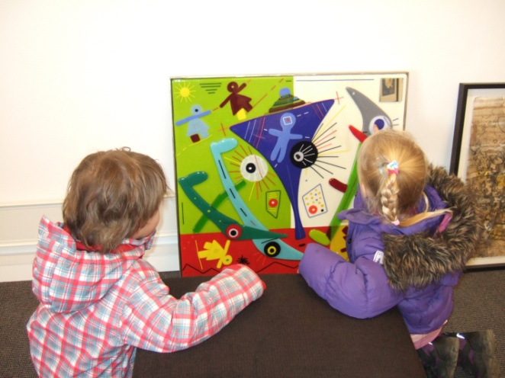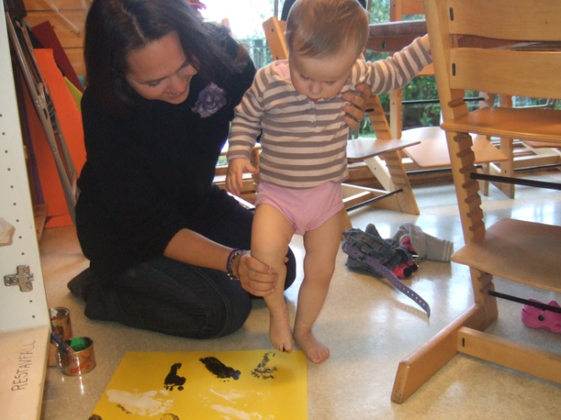
5.4 Natur, miljø og teknologi
Hva vil vi legge vekt på og hvorfor vil vi det:
- Gå tur; oppleve glede i naturen, bli glad i naturen, lære å ta vare på naturen, lære hvordan naturen fungerer, lære om planter og dyr
- Plukke bær/fiske fisk; for å lære hvor maten kommer fra
- Kalender; lære om årstider, livssyklusen
- Plante blomster og grønnsaker; hvordan vokser de, og hva trenger de for å gro
- Se på for eksempel bossbilen; lære hvordan den fungerer
- Være med å male opp greiner i kompostkverna; lære hvordan det gjøres og hva sponet/sagflisen kan brukes til
- Bygge med Lego og Brio; konstruere og bygge,
- Data, fotografere; lære å bruke digitalt utstyr
- Fysikk/kjemi; se en kjemisk reaksjon og hva som skjer under ulike forhold
  - Lage vulkan
  - Lage bål
  - Lage vindmølle
  - Fryse vann
  - Koke vann
  - Såpebobler
- Kildesortering; lære å ta vare på miljøet
- Besøke bondegård; se hvor maten kommer fra – egg, melk og grønnsaker

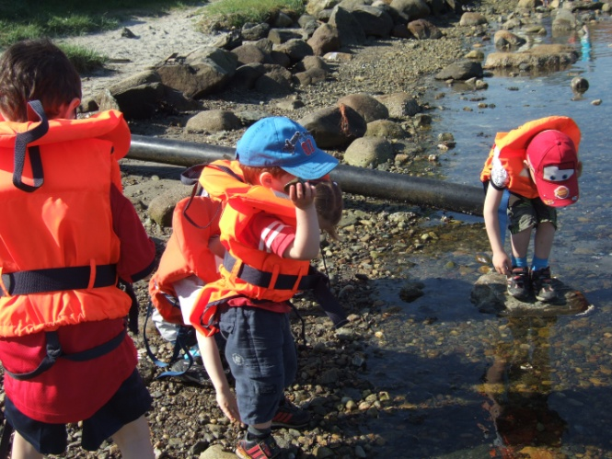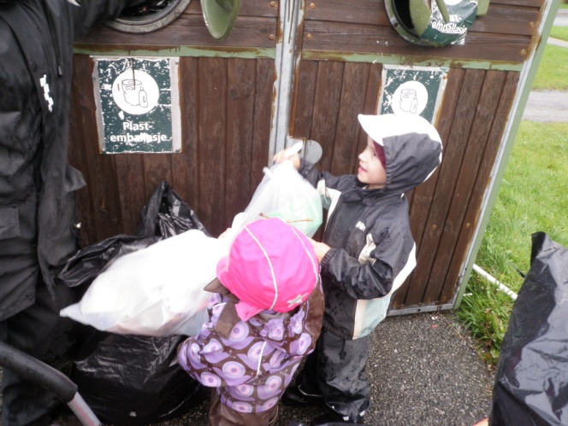

5.5 Antall, rom og form
Hva vil vi legge vekt på og hvorfor vil vi det:
- Bake; for å veie, måle og forme, og kose oss med noe vi har laget selv
- Leke butikk og bruke lekepenger; barna skal få kjennskap til pengenes verdi og penger som byttemiddel
- Rydde/sortere; få begreper om farger, størrelser, se at ting er forskjellige og hører til på hver sin plass
- Terningspill; lære å telle
- Snekkerboden; lære å måle, lek med form og størrelse
- Matematiske begreper; barna skal lære de riktige matematiske begrepene, sirkel, kvadrat, rektangel osv.
- Leke med perler, kitt, Jovo brikker, Geomag, Lego, klosser; leke og gjøre erfaringer med mønster, former, størrelser og erfare hvordan disse kan passe sammen
- Dele opp frukt; for å dele og telle
- Kart; for å lære å lokalisere og orientere seg
- Tur, orientering; for å utvikle evnen til å lokalisere seg

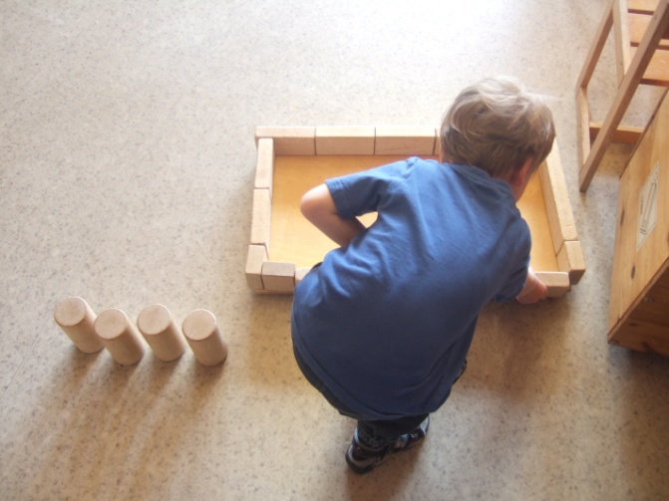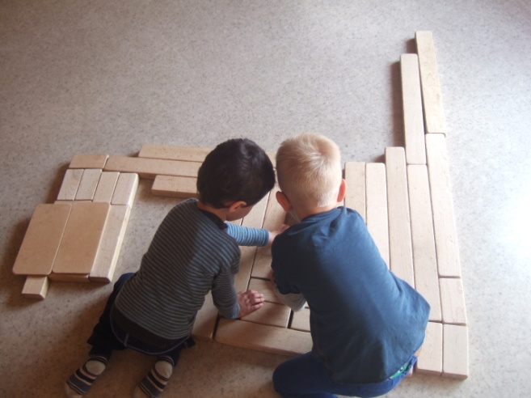

5.6 Etikk, religion og filosofi
Hva vil vi legge vekt på og hvorfor vil vi det:
- Steg for steg; for å utvikle toleranse og respekt, og lære empati
- Tillit, Omsorg, Respekt, Ansvar, Lojalitet, Fleksibilitet; dette er barnehagen sine kjerneverdier som skal ligge til grunn for våre mellommenneskelige handlinger
- Jul- og påskebudskapet, besøk i kirken; ta vare på vår kristne kulturarv
- Andre religioner; bli kjent med andre religioner som er representert i barnehagen, for å få toleranse og respekt for andres tro
- Filosofi; stille flere spørsmål, få barn til å reflektere og finne sine svar
- Undringstimen; for å gi barna tid og ro til å stille spørsmål og undre seg over livet
- Konfliktløsning; for å lære å ta andres perspektiv (jfr. Steg for steg)

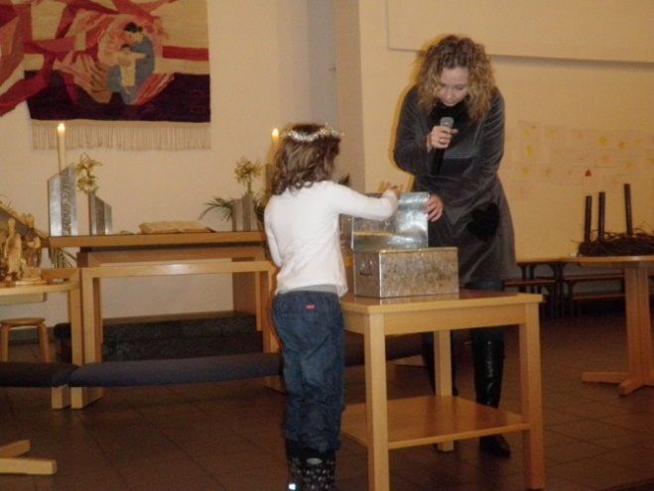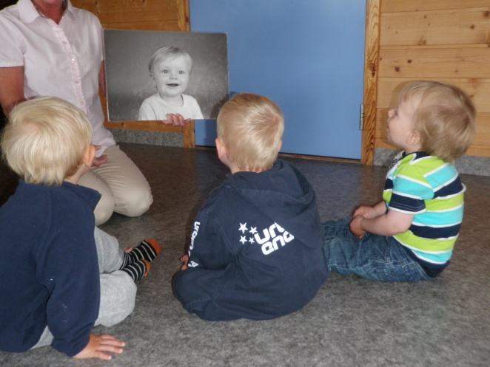

5.7 Nærmiljø og samfunn
Hva vil vi legge vekt på og hvorfor vil vi det:
- Turer i nærmiljøet; kjenne nærmiljøet og hvilke muligheter det gir
- Nærmiljøets historie; for å gjøre barna bevisst på den utviklingen som har vært
- Miljødag - plukke søppel i og rundt barnehagen; lære å holde orden rundt oss og ta vare på naturen
- Likestilling, at jenter og gutter skal oppleve å ha like muligheter og de samme utfordringene
- Besøke arbeidsplasser; lære hvilke arbeidsoppgaver som er på forskjellige arbeidsplasser
- Trafikkopplæring; for at barna skal få grunnleggende ferdigheter i å ferdes trygt i trafikken
  - Vi voksne må være gode forbilder
  - Gå på venstre side av veien
  - Alltid bruke gangfelt
    - Se til høye og venstre når vi skal krysse en vei
    - Signalisere at vi ser at bilføreren har sett oss
    - Gå rolig over gangfeltet
- Markere samenes dag 6. februar; for å gjøre barna bevisst på at det lever en urbefolkning i Norge

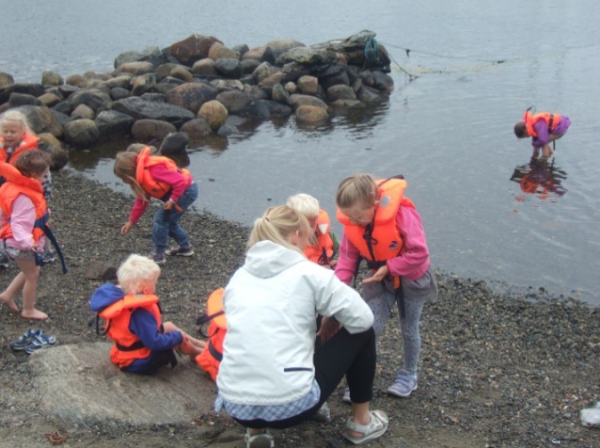
6. Fagområdene i avdelingene 2020 – 2021

Fagområdene vil bli brukt når vi jobber med de ulike tema, og er førende for arbeidet på avdelingen og i prosjektet. Innholdet vil variere noe fra avdeling til avdeling etter interesser og innspill fra barna.
Her er en oversikt over hva vi skal ha fokus på i hverdagen og når vi har dypdykk i prosjekt.
- August – september vil være tilvenning for nye barn og barnegruppen
- Oktober – november Kroppen og meg selv
FN-dagen og FN’s barnekonvensjon
- Desember Juletradisjoner - kreativitet
- Januar – februar Vann i forskjellige former
Samenes dag
- Mars, april og mai Nytt liv om våren
- Juni og juli Uteaktiviteter og sommer

Det er viktig å ta utgangspunkt i barnas interesser og at de er med å bestemme og forme innholdet.
Like viktig er det at barna er med å evaluere etterpå.

Vi lager tankekart sammen med barna hvor vi kan gi dem stikkord som kroppen, naturen våkner m.m. Barna sier etter tur hva de assosierer med de forskjellige ordene.

7. Medvirkning

Da jeg holdt på å vaske bordene etter lunsj, kom Kari bort til meg og sa: ”Jeg vil tegne!” Ola spratt opp fra det han holdt på med da han hørte dette, og begge så på meg med forventning i blikket. Begge de to er ca. 2 år og 10 måneder gamle. Uten å tenke meg om sa jeg at da måtte de vente til jeg hadde vasket bordet og stolene og kostet golvet, noe som ville tatt minst ti minutter. Etter å ha tenkt meg om i tre sekunder sa jeg: ”Nei, nå kom jeg på noe lurt. Vi kan jo bare ha tegneduken på golvet, da.” Så gikk jeg og hentet duken og la den i en krok, med ark og blyanter. Der satt de på golvet og tegnet og pratet i vei til lenge etter at jeg var ferdig med å vaske og koste .
(fra boka: ”Fra plan til praksis 3” av Kari Pape)

Hva vil vi legge vekt på og hvorfor vil vi det
- Oppmuntre barna til å gi uttrykk for sine tanker og meninger
- Følge barnets initiativ og nysgjerrighet for å stimulere til undring og læring
- Se barn som aktive og uttrykksfulle deltakere, for at hvert barn skal kjenne at det tas på alvor
- Observere barna/ bli godt kjent med hvert barns uttrykksmåter, for at vi skal kunne tolke og forstå barnets ønsker og behov
- Gi barna mange opplevelser, slik at de har et stort register å velge fra
- Voksne som tar ansvar for helheten, slik at det aldri er barna som skal stå ansvarlig for valg som blir tatt

Hva kan barna ha mulighet for å medvirke til:
- Aktiviteter
- Leker og annet utstyr
- Hva de ønsker å ha på skiven
- Hvem de ønsker å være sammen med/leke med
- Hvordan rommene brukes
- Planlegging av dagen og uken
- Hvilke følelser de har i samspillet med andre barn og voksne

8. Prosjektarbeid 2020-2021

I prosjektperiodene deler vi barna i grupper etter alder. Hovedmålet med prosjektet er at barna får leke med sine jevnaldrende på tvers av avdelingene. Det pedagogiske opplegget er tilpasset gruppens alder.

Gruppene samles kl. 09.30 og er sammen til etter lunsj.

I prosjektarbeidet følger vi barnehagens tema for de forskjellige årstidene.
- August – september vil være tilvenning for nye barn og barnegruppen
- Oktober – november Høst, og i tillegg skal vi bli kjent med hverandre,
og vi har fokus på meg selv og kroppen min
- Januar – februar Vinter og vann i forskjellige former
- Mars, april og mai Vår og «nytt liv»

Se mer detaljert program for hver prosjektgruppe.

Barna født i 2015 som skal starte på skolen høsten 2021, vil også jobbe mye med vennskap og forberedelser til skolestart.

8.1 Prosjekt for barn født i 2018 og 2019

Dette barnehageåret er det 14 barn som er 1-2 år. Lerkene og Kjøttmeisene skal være sammen inne på lerkeavdelingen og Spurvene og Svalene skal møtes på spurveavdelingen.
De første ukene med prosjekt er i uke 44 og 47. Tema disse ukene er «meg selv» og «høst». I uke 44 er målet at barn og voksne skal bli kjent og trygge på hverandre. Vi skal leke og spise lunsj sammen. Hver dag vil vi starte med en liten samling med navnesang. Vi vil synge ulike sanger om høsten og kroppen og rim og regler.
2021:
Uke 3 og 8 fortsetter vi med temaet «meg selv» og utvider med boka «Thomas går ut». Vi skal ha tema «vinter» og bl.a kjenne på vann og is og synge vintersanger. I følge rammeplanen s. 19 «skal barna få leke og utfolde skaperglede, undring og utforskertrang».
Uke 15 og 18 er temaet «Vår». Vi vil synge sanger om dyr, fugler og blomster. Disse to ukene skal vi ha fokus på «Lille larven aldri mett».

Hilsen Kristine (Spurvene), Cate (Svalene), May Brit (Kjøttmeisene), og Heidi (Lerkene),

8.2 Prosjekt for barn født i 2016 og 2017

Målet med prosjektet er å møtes på tvers av avdelingene og bli kjent med barn på samme alder.
Vi ønsker at leken skal ha en sentral plass i prosjektukene, og vi vil legge til rette for at barna skal få et stimulerende lekemiljø. Leken skal være en arena for utvikling, læring, sosial og språklig handling.
Det er i alt 21 barn i alderen 3-4 år i barnehagen.
Vi ønsker å dele oss i to, slik at vi blir 11 barn hos Kjøttmeisene og Lerkene og 10 barn blir det da på Svalene og Spurvene.
Vi leker i små grupper og blir kjent med hverandre.
Det blir sang, lesing i bøker og diverse aktiviteter beskrevet i Årtidsbrevet som dere får i september for høsten, i desember for vinteren, i mars for våren og i juni for sommeren.

De voksne er Anna (Lerkene), Anne Gunn (Kjøttmeisene), Tone (Svalene) og Lene (Spurvene)

Vi gleder oss!

8.3 Prosjekt for barn født i 2015

Med tanke på skolestart er det å være en god venn noe alle må øve på ( jamf. rammeplanen s.22 «Barnehagen skal fremme vennskap og fellesskap»). Her har vi voksne en viktig rolle som forbilde og veiledere (tilretteleggere i leken). Det å kunne omgås andre mennesker på en positiv måte er en veldig viktig egenskap, samtidig er godt språk en viktig forutsetning for vennskap. Derfor vil vi fokusere ekstra på å lære barna å være rause, si fine ting til hverandre, ta hensyn og kunne inngå kompromisser.
Vi ønsker å bli godt kjent, og skape et trygt og godt miljø for tillit, trivsel og læring (jamf. rammeplanen s.22 «Barnehagen skal fremme læring gjennom leken). Vi følger barnehagens tema for de forskjellige årstidene, og vil også legge vekt på medvirkning (jamf. rammeplanen s.27 «Barns medvirkning»). Vi vil f.eks. presenterer tema for barna og la dem komme med ønsker og forslag om hva de er opptatt av.
Vi skal gå turer, både med og uten sekker. Vi skal synge, lese og ha det kjekt sammen.
På våren skal vi besøke skolene barna skal begynne på til høsten (jamf. rammeplanen s.33 «Overgang mellom barnehage og skole»). Vi har selvstendighetstrening, der barna selv f.eks. får vurdere yttertøy utfra været. Vi skal øve på etternavn, fødselsdato og bostedsadresse.
Prosjektukene dette barnehageåret blir uke 39, 44, 47,3,8,15 og 18. Vi gleder oss!

Uke 39: Denne uken vil vi legge vekt på å bli kjent og leke kjekt sammen. Vi skal gå en tur til Stokkavannet denne uken. Tema i høst er «Meg selv - kroppen», og vil bruke kroppen gjennom å gå tur (Jamf. rammeplanen «oppleve trivsel, glede og mestring gjennom allsidig bevegelseserfaring inne og ute»). I uke 38 er det brannvernuke, og i forbindelse med det skal alle barna få med seg Brannbamsen Bjørnis hjem etter tur (Brannbamsen Bjørnis er en maskot utviklet for å kommunisere med barn og voksne om brannvern). Vi begynner også å øve på etternavn når vi har opprop.

Uke 44: Denne uken skal barna få være med og velge ut hva vi skal jobbe med ang. «kroppen». Vi skal bl.a. besøke biblioteket i byen og finne bøker om temaet, slik at barna får ideer/alternativer å velge fra (medvirkning). Vi skal snakke om hvordan kroppen fungerer og ta nærbilde av ansiktene våre og lage «puslespill».

Uke 47: Vi fortsetter med temaet «Kroppen» (jamf. rammeplanen s.49 «Kropp, bevegelse, mat og helse». Vi skal snakke om mat – hva som er bra for kroppen, og hva vi kan spise til fest/om lørdagen. Høre hva barna har lyst til å lære om kroppen. NRK super har også en serie «Den magiske kroppen» som vi kommer til å se litt av. Sanger: «Du har et hode», «De beina, de beina, de rare beina»

Uke 3 og 8: Tema er «Kreativitet og vinter». Vi ønsker å fordype oss i en eller to bøker disse to prosjektukene (jamf.rammeplanen s.48 «Kommunikasjon, språk og tekst»). Bøker vi kan bruke er «Karsten og Petra går på ski»/«Karsten og Petra går på skøyter» og «Lotta fra Bråkmakergata». Vi skal også tegne og male (jamf.rammeplanen s50 «Kunst, kultur og kreativitet). Vi øver oss på etternavn og fødselsdato.

Uke 15 og 18: Disse uken skal vi på skolebesøk til de forskjellige skolene barna skal begynne på. Vi vil også øve sanger vi skal opptre med på grillfesten og leke sangleker og hoppe tau ute.

Hilsen Kine (Lerkene), Hanne (Kjøttmeisene), Hazelyn (Svalene) og Tove (Spurvene)

9. Førskoleprogram - overgang barnehage/skole

Barnehagen sin førskolegruppe heter Tøys og Tull. Det er et navn som for mange år siden ble laget av barna selv. I arbeidet med førskolegruppa har vi valgt å ta i bruk den gode og ulike kompetansen vi har i personalgruppen. Gjennom året har vi pedagogisk opplegg i forhold til alle de 7 fagområdene.

4.1 Program for arbeidet med førskolebarna:

Uke | TEMA
36 | - Etikk, religion og filosofi: Undringstimen
37 | - Kommunikasjon, språk og tekst: Lesegrupper
38 | - Kommunikasjon, språk og tekst: Lesegrupper
39 | Prosjektuke, for 5 åringene  - Nærmiljø og samfunn: Tur til Stokkavannet
40 | - Kommunikasjon, språk og tekst: Lesegrupper
41 | Høstferie
42 | - Kommunikasjon, språk og tekst: Lesegrupper
43 | - Kunst, kultur og kreativitet: Formingsaktivitet/Tegnekurs
44 | - Prosjektuke  - Nærmiljø og samfunn: Turdag
45 | - Kunst, kultur og kreativitet: Formingsaktivitet/Tegnekurs
46 | - Kunst, kultur og kreativitet: Formingsaktivitet/Tegnekurs
47 | Prosjekt
48-53 | Juleforberedelser på avdelingene / Juleferie

2 | - Etikk, religion og filosofi: Undringstimen
3 | Prosjekt
4 | - Antall, rom og form: Matematiske begrep, lek med tall, former, mengder, spille spill m.m.
5 | - Antall, rom og form: Matematiske begrep, lek med tall, former, mengder, spille spill m.m.
6 | - Antall, rom og form: Matematiske begrep, lek med tall, former, mengder, spille spill m.m.
7 | - Antall, rom og form: Matematiske begrep, lek med tall, former, mengder, spille spill m.m.
8 | Prosjekt
9 | Vinterferie
10 | - Kommunikasjon, språk og tekst: Språkleker, tekstskaping m.m.
11/12 | Påskeforberedelser på avdelingene
13/14 | Påskeferie
15 | Prosjekt
16 | - Kommunikasjon, språk og tekst: Språkleker, tekstskaping m.m.
17 | - Kommunikasjon, språk og tekst: Språkleker, tekstskaping m.m.
18 | Prosjekt
19 | - Kunst, kultur og kreativitet: Finmotoriske aktiviteter
20 | - Kunst, kultur og kreativitet: Finmotoriske aktiviteter
21 | - Kunst, kultur og kreativitet: Sang og musikk
22 | - Kunst, kultur og kreativitet: Sang og musikk
23 | - Kropp, bevegelse, mat og helse: Joggetur
 | Avslutningstur (kommer tilbake til dato og info. om denne turen)

NB! Det kan bli endringer underveis

10. Tradisjoner og merkedager

Barnehagen ønsker å videreføre noen av samfunnets kulturtradisjoner og skape forventninger og fest i hverdagen.

Fødselsdager
Avdelingen feirer barnas fødselsdag med flagg ute og inne i barnehagen. Vi har kjekk bursdagssamling med bursdagsbarnet i sentrum. Barnet har selv med frukt (vi kan lage smootie, fruktfat eller lignende), evt. is eller kake.
Barnet får spesiell oppmerksomhet denne dagen!

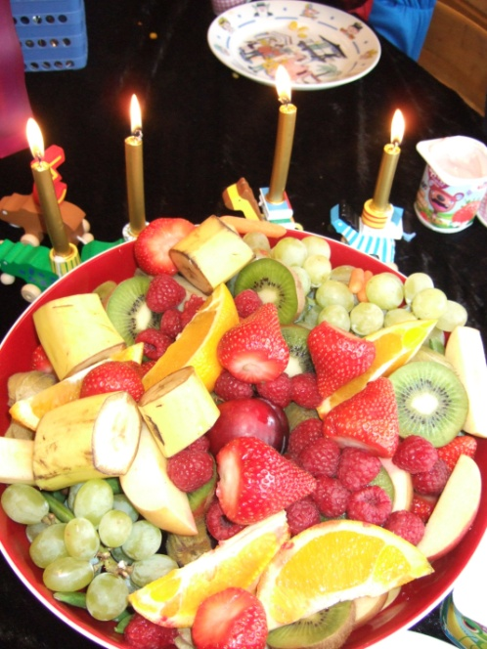
Oktober:
FN-dagen: lørdag 24. oktober. I dagene før lærer vi barna om FN’s barnekonvensjon.
Desember:
Luciafest: torsdag 10. desember med Lucia-opptog og Lussekatter, og
Julefrokost, for foreldre og søsken. Luciadagen er søndag 13. desember.
Nissefest: torsdag 17. desember. Da kommer barna og de voksne/ansatte til barnehagen i nisseklær. Vi spiser grøt, går rundt juletreet, har leker og får besøk av nissen.
Adventsamling: Julens kristne budskap snakker vi om på avdelingene og i fellessamlinger en gang i uken i julemåneden.
Vardenes kirke inviterer oss til julevandring. Dato kommer på desember månedsplanen.
Julekonsert: Hvert år inviterer SSO – Stavanger SymfoniOrkester 3-6 åringene til julekonsert i Konserthuset. Dato kommer på månedsplanen for desember.

Februar:
Samenes dag: lørdag 6. februar. Vi ønsker å gjøre barna kjent med samiske skikker og tradisjoner.
Bollemandag: vi baker boller til bollemandag 15. februar
Karneval: fredag 19.februar blir det karneval. Vi kan kle oss ut med karnevalsmasker og -drakter, evt. sminke oss. Det blir en kjempefin fest i en mørk tid.

Mars:
Fødselsdag 1. mars er barnehagens fødselsdag, dette feirer vi med en liten fødselsdagsmarkering for barnehagen.
Påske: Vi forbereder oss til høytiden med fortellinger, sanger og formingsaktiviteter.
Påskefrokost: Det blir Påskefrokost torsdag 25. mars for foreldre og søsken.

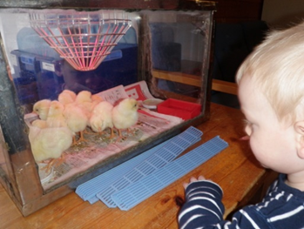

April:
Besteforeldrelørdag:
Besteforeldre sammen med barnebarn inviteres til et hyggelig treff her i barnehagen. Vi serverer kaffe, saft og lapper. Dato er satt til lørdag 17.april fra kl.14-16.
Mai:
17 mai-feiring: En av dagene rett før 17. mai har vi vår egen feiring i barnehagen. Vi går i tog i området rundt barnehagen. De største barna deler på å gå foran og bære barnehagens fane. På forhånd har vi øvd på sanger som vi synger flittig mens vi går. Etterpå går vi tilbake til barnehagen hvor vi har leker.
I år går feiringen av stabelen onsdag 12. mai.

Juni:
Grillfest: Vi avslutter barnehageåret med fest for foreldre og søsken. Vi ønsker førskolebarna lykke til på skolen, og takker de som skal takkes. Vi serverer grillmat med godt tilbehør. Årets grillfest blir onsdag 2. juni.
Fellestur: hvert år i juni drar hele barnehagen på sommertur.
Tradisjonen tro drar vi til Soma gård, i år drar vi torsdag 10. juni.

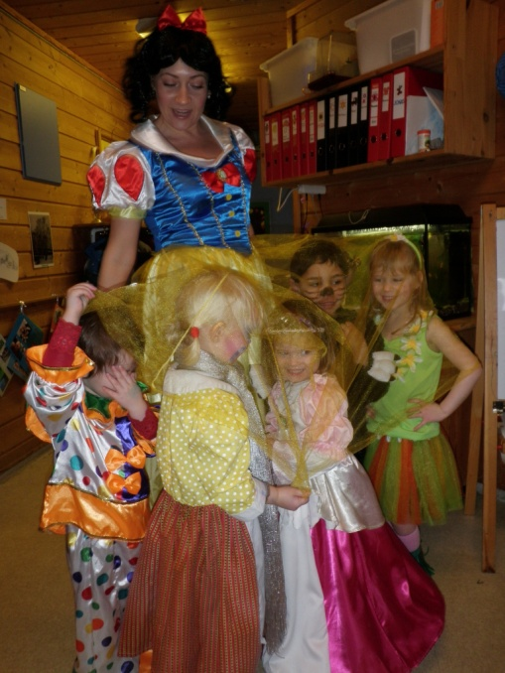

Vi ønsker å gi barna disse opplevelsene i den tiden de er hos oss!

11. Planlegging, dokumentasjon og vurdering

11.1 Planlegging
Hva vil vi legge vekt på og hvorfor vil vi det?
- Månedsplaner for hver avdeling; dette er et arbeidsdokument for personalet, og gir foreldre og barn informasjon om arbeidet i barnehagen
- Innspill fra barna; for at de skal kjenne at de kan påvirke egen hverdag
- Barnehagens fysiske miljø; for at barnas behov for lek, aktivitet og ro skal bli ivaretatt
- ”Alle med” observasjonsmateriell, godt utgangspunkt for foreldresamtaler, som gir god oversikt over barnets utvikling;
  - sosio-/emosjonell utvikling
  - lek
  - trivsel
  - hverdagsaktiviteter
  - sansing og motorikk
  - språk
- Kompetanseutvikling for personalet, for at hele personalgruppen skal oppleve å være i utvikling og i stand til å møte nye utfordringer i barnehagesektoren

Foreldrene:
- På foreldremøte på høsten får foreldre mulighet til å komme med ønsker for arbeidet kommende barnehageår. Forslag kan også sendes til styrer på mail.
- FAU skal gis mulighet for å komme med ønsker for arbeidet kommende barnehageår
- Samarbeidsutvalget skal vurdere forslag til Rammeplan/Årsplan og gis mulighet til å komme med innspill

11.2 Dokumentasjon
Hva vil vi legge vekt på og hvorfor vil vi det?
- Muntlig/skriftlig/bilder på PC for å fortelle/vise foreldrene hva deres barn har gjort i barnehagen den aktuelle dagen. Dette for at de skal få innblikk i barnets dag og opplevelser
- Lage perm til hvert barn i barnehagen med bilder og tekst fra hverdagen og tegninger barna har malt eller tegnet. Dette for at barna skal kunne fortelle/samtale med andre barn, foreldre, besteforeldre og ansatte om hva de gjør og har gjort i barnehagen. Barnets historiebok fra tiden i barnehagen!
- Vi tar bilder, for å beskrive prosesser (f. eks. formingsaktiviteter, byggelek m.m.)
- Dokumentere det vi gjør med bilder, tegninger og fortellinger for å kunne huske tilbake, mimre, gjenfortelle hendelser og opplevelser
- Dokumentasjon av hvert barns utvikling gjennom bruk av ”Alle med” (etter samtykke fra foreldre/foresatte), for å sikre at alle barn blir sett, fange opp om barnet trenger ekstra oppfølging og oppdage barnets sterke sider

11.3 Vurdering
Hva vil vi legge vekt på og hvorfor vil vi det?
- Det enkelte barn; her bruker vi blant annet observasjonsskjemaet ”Alle med”. Dette gir oss god oversikt over hva det enkelte barn kan, og hva vi må jobbe ekstra med. Dette brukes som utgangspunkt for foreldresamtaler.
- Hver høst og hver vår drøfter personalet på hver avdeling grundig hvert barns behov, med utgangspunkt i observasjoner som gjøres i hverdagen. Dette for å sikre hvert barn gode utviklingsmuligheter
- Årsvurdering; personalet på hver avdeling beskriver arbeidet de har gjort, for å reflektere over egen praksis, og på bakgrunn av erfaring gjøre forbedringer
- Vi har rutiner for å vurdere; prosjekt periodene, påske, sommerukene, desember og planleggingsdagene, for å drøfte erfaringer vi har gjort og som grunnlag for planlegging

Foreldrene:
- På foreldresamtaler høst og vår skal foreldrene ha mulighet til å gi tilbakemelding på arbeidet som er gjort
- Stavanger kommunes brukerundersøkelse for barnehager gir foreldre mulighet til å vurdere barnehagens arbeid
- FAU skal på våren gi en tilbakemelding på arbeidet som er lagt ned i løpet av året som har gått, og komme med ønsker for neste barnehageår
- Samarbeidsutvalget fastsetter barnehagens Rammeplan og Årsplan, og får innsyn i og uttaler seg om driften av barnehagen gjennom året.

Mål for foreldresamarbeidet
- si god morgen til alle med et smil
- møte barna og foreldrene i garderoben
- fortelle enkeltsituasjoner/historier (praksisfortelling) om hvert barn ved henting
- alltid si hei når foreldre eller andre kommer inn i barnehagen

11.4 Årshjul for vurdering

Juni: September:
Det ped. arb.; ute/inne Sommeren
Grillfest Oktober:
Sommertur Tilvenningen
Personalsamarbeid: avd./huset; se mål Foreldremøte
Juli: Foreldresamarbeid
Skrive hver uke i sommerferiepermen Personalsamarbeid
August: Lage egne mål
Skrive hver uke i sommerferiepermen November:
Planleggingsdag (evt. i september) Fagområdene; se årsplanen
Prosjekt
Planleggingsdag
Det enkelte barn;
(lage mål: Jeg kan…)
Førskoleopplegget
Det ped. arb.; ute/inne
Barns medvirkning

Mars: Desember:
Skjema overgang bhg./skole Januar:
Inkluderende samarbeid Julemåneden
Planleggingsdag
April: Lucia og adventfrokost
Sende skjema overgang bhg./skole Februar:
Det enkelte barn; vurdere mål Karneval
Planleggingsdag Barnehagens ledelse
Påske
Påskefrokost
Mai:
Besteforeldrelørdag
Prosjekt
17. mai
Førskoleopplegget
Fagområdene (fokusområdene)

Sommer Høst

desember

Mars
mber
Januar
Februar

Vår Vinter
I tillegg skal:
- Personalmøtene vurderes i etterkant av møtene
- Månedsplanene vurderes i slutten av hver måned (samles i årsvurderingspermen)
- Prosjektet vurderes (i tillegg sammen med barna i mai) på barnehageårets første planleggingsdag (de ulike gruppene lager et fellesskriv):
- Vurdere den praktiske gjennomføringen
- Gruppedeling
- Motivasjonsfaktor hos barna (kjekt for barna?)
- Samtale med barna (barneintervju/barnemøte)
- Hvert fellesarrangement vurderes på førstkommende avdelingsmøte eller
Pedagogisk ledermøte etter begivenheten.

”Smørbrødsliste” til vurdering av:
- Det pedagogiske arbeidet på avdelingen:
- Om barnegruppen
- Kvaliteten i det daglige samspillet
- Barnegruppens trivsel og utvikling
- Organisering av barnegruppen
- Samspill mellom; barn – barn, barn – voksen, voksen – voksen
- Felles mål og vurdering av barnegruppen
- Danning gjennom omsorg, lek, og læring
- Barnas erfaringer og synspunkter

12. Planleggingsdager barnehageåret 2020 – 2021

Fredag 14.08.20, torsdag 12.11.20 og fredag 13.11.20, mandag 04.01.21, og tirsdag 06.04.21

Disse dagene er barnehagen stengt!

